诱思导学，图显思维
——基于初中课堂的思维导图助力学生思维品质发展的探索
福州金山中学 胡朝晖
摘 要：本文基于让学生思维可视化的Mind Map和Thinking Map两种思维导图的概念和应用范畴；结合初中英语课堂（基于仁爱版课文文本）的教学实际，通过案例探索思维导图助力学生英语思维品质发展的运用，主要阐释Mind Map在文本阅读中强化篇章梳理、理解文章结构中的运用和Thinking Map的八种基本思维导图及作者创新的变式思维导图在诱思导学，培育学生良好品质思维的运用；最后指出课堂运用思维导图的选择不唯一、要关注其对思维培育的助力本质，并且敢于创新地使用思维导图来助力学生课堂英语思维品质的发展。
关键词：初中英语课堂；思维导图的运用；思维品质；创新；
- 引言
2016年《中国学生发展核心素养》出台后， 核心素养成为我国基础教育界近年的热词，它包含三个发展领域、六大核心素养、十八个基本要点，其中“与思维相关的基本要点有理性思维、批判思维、乐学善思、勤于反思、问题解决，占27.8% ”^{[1]}（黄远振）。修订版的《高中英语课程标准》提出了“语言能力、文化品格、思维品质和学习能力^{[2]}”四大学科核心素养，新加的思维品质被界定为一个人的“思维个性特征，反映其在思维的逻辑性、批判性、创造性等方面所表现的能力和水平”^{[2]}。日常教学中对学生思维品质的培养已经成为广大教师的共识。在听课的过程中我发现，思维导图作为一种有效的培养思维的工具，利用图形将学生的思维的过程可视化，颇受老师们的青睐。同时这些运用于课堂的“思维导图”都被统一称作Mind Map。其实这是不妥的，因为中文所言的思维导图在英文中有不同的名称。比如Mind Map和Thinking Map都被译为思维导图，但它们有着不同的含义、图形和应用，在发展学生的不同思维品质起的作用也不同。也有的思维导图不属于这两类，倒像是创造出来的变式图。其实不论什么名称，能助力学生思维的图就是好图。同时，如果能了解不同的思维导图在发展学生的特定的思维品质各有适应性，我们的思维导图设计就会有的放矢，学生思维在课堂中越能得到发展。基于以上，结合初中英语课堂，笔者就如何设计各种思维导图（含Mind Map和Thinking Map这两大类思维导图及其它的变式思维图）以培育学生不同的英语思维品质做个探讨。
- Mind Map与Thinking Map之辨
首先来厘清Mind Map和Thinking Map这两种思维导图。
两者虽然都是利用图形将思维过程展现为视觉表达的一种方式，但不是同一个概念。Mind Map是上个世纪六十年代誉为英国的“记忆之父”的Tony Buzan（东尼博赞）发明的。因为人们思考某一个焦点时，大脑的思考网络可能有不同的思维分支，把大脑产生与这个焦点有关联的各种联想画成辐射状的分支，从中央的焦点呈向外辐射，也可以用不同的颜色来表示，甚至加文字、图画和标志来表示它们之间的关联，这种图就被称为Mind Map。它的图形只有一种呈现，即树状结构，主要特点是焦点在中央呈向外辐射状，常用做提高记忆力、辅助笔记、整理知识点的工具，侧重于对知识的记忆与整合，当然同时可以辅助思考、表达。
图一（来自网络）是一张Mind Map图，直观体现了大脑对How to Create a Mind Map这个焦点产生联想的六个分支。
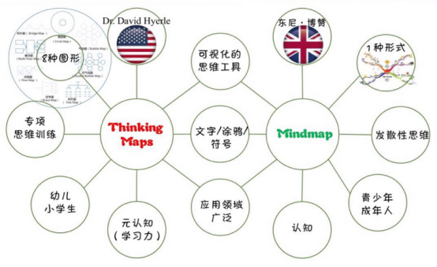
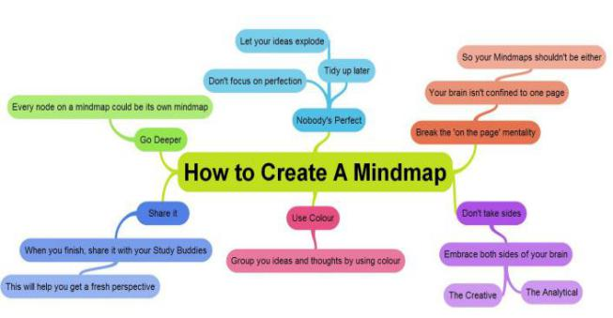

（图一 Mind Map ） （图二 Thinking Map）
Thinking Map是美国人Dr.David Hyerle（大卫.海勒）在1988年开发的。它含有8种基本图形：Circle Map（圆圈图）、 Bubble Map（气泡图）、Double Bubble Map（双气泡图）、Tree Map（树型图）、Flow Map（流程图）、 Brace Map（括号图）、Multi-Flow Map（多流程图）和Bridge Map（桥型图）,美国幼儿园到12年级的课堂教学中把它作为一种教学方法大量使用^{[3]}，是帮助学习者建构知识、厘清要素关系、发展含对比、推理、归因等多种思维发展的一种可视化工具。图二（来自网络）对比Mind Map与Thinking Map的不同的图示属于Double Bubble Map (双重气泡图)。我们了解它们的主要特点后才能选择恰当的思维导图，甚至是自己创造思维图式，以有效的方式来促进学生英语学科核心素养之各种思维品质的发展，“包括辨析语言和文化表现的各种现象；分类、概括信息，建构新的概念；分析、推断信息的逻辑关系；正确评判各种思想观点，理性表达自己的观点；形成英语思维习惯，提高多元思维能力”^{[4]} （鲁子问）。
三、例谈思维导图助力学生英语思维品质发展的可行性运用
现在结合初中英语课堂（基于仁爱版课文文本）的教学实际，通过案例来阐述思维导图助力学生英语思维品质发展的运用。要说明的是一种思维导图可以培养学生的多种思维品质；而某种思维品质的训练痕迹也可以用不同的思维导图体现。下面的例子是笔者探索课堂引入思维导图的心得，依据文本或是教学目标选择的图形非唯一、最佳；同时例子中的思维导图培育的思维品质也不局限于所列，因为思维活动复杂，分类多样。
（一）Mind Map在文本阅读中强化篇章梳理、理解文章结构的运用
以仁爱版教材^{[5]}八下Unit2 Topic3 Section C 的课文Keeping Healthy为例。笔者引导学生在阅读过程中绘制思维导图来梳理文本框架结构。首先，引导学生看标题Keeping Healthy来确定文章的中心焦点，让他们围绕这个焦点阅读文章并根据自己的理解绘制下一级的分支点。
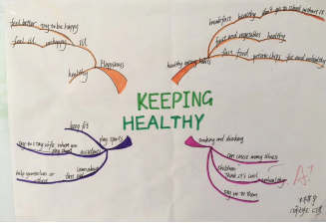
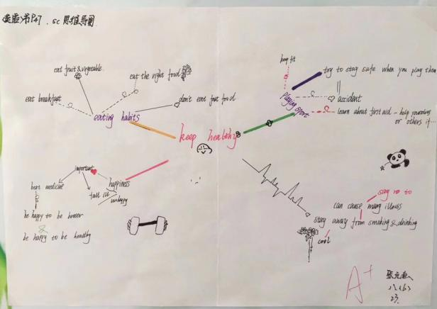

（图三 学生制作的思维导图）
在学生勾画思维导图的过程，通过巡看了解他们是否理解了文章的标题和各段落之间的联系，观察学生的思维动态。学生完成后可以边展示一个学生的Mind Map，边带领学生阅读所学材料理解这篇文章属于“总—分”结构，第一步先check所展示的思维图是否传递了这样的思维痕迹，即作者先提出焦点主题How to keep healthy，然后有四个联想到的具体做法。进一步带领学生 check所示图的四个分支做法，看图示是否体现了：理解得到的每个句子的文本信息；分析得出的各段主题句与信息细节句子之间的论证关系；梳理构建后的段落与段落、段落与篇章的结构。第三步指导学生修改思维图，确保他们的图正确显示了文章的结构、段落的逻辑、主题句的被论证。最后进入思维图辅助输出的练习——以自己的图来完成口头作文How to keep healthy？同时提醒他们注意语篇结构的条理性、连贯性和前后一致性。也可以把思维活动延展到课后，要求学生仿制此结构的Keeping Healthy，布局谋篇同类作文。图三展示的是两位学生的课堂作品。
Mind Map适合运用于文本阅读中强化篇章梳理和理解文章结构。因为绘制这种发散的树状思维导图要求学生不断与文本对话，要求学生能“辨析语言表现的各种现象”；要求学生关注各信息间的联系，能“分析、推断信息的逻辑关系^{[4]}”；要求他们学会归纳和分析文中信息，筛选和主题相关的重要信息，能“分类、概括信息，建构新的概念^{[4]}”；要求学生用文字，符号，图像来形象地表述知识体系，使得思维过程更具有创造性，“提高多元思维能力^{[4]}”，而这些正是英语学科核心素养思维品质。
- Thinking Map的八种基本思维导图和一些变式图在培育学生特定思维品质的运用
1、Circle Map（圆圈图）——围绕主题，发散联想
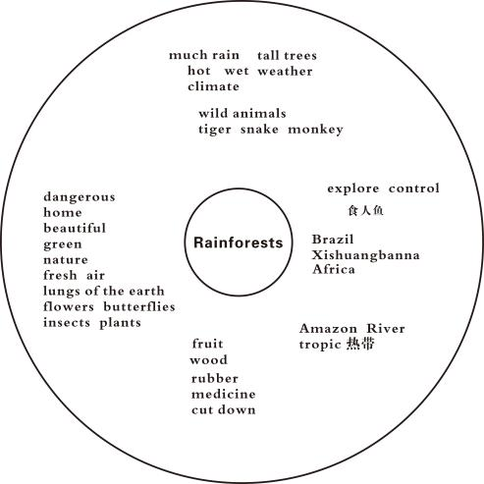
Circle Map（圆圈图）由两个圆组成，小圆是核心主题（the main idea），外面的大圆则是对主题进行描述的相关要点（relative details），这种图式可用于培养学生的发散联想思维。以仁爱版教材^{[5]}八下Unit4 Topic1 Section C 的课文Rainforests为例，我们把“ Rainforests”作为主题圆圈，以四人为一组讨论“What will you think of when you talk about rainforests?”并在外围的大圈内写下答案，以此展开头脑风暴，记录并分享相关认知，为课文的进一步解读做充分的铺垫。图四是学生的课堂讨论成果，圆圈图记录了他们的发散联想思维。我们可以看见他们的思维发散到雨林特点（fresh air ,climate等）、分布（Brazil，Africa等），还联想到了动物(home to animals 等)、人类（medicine，cut等）和它们的关系。 （图四 用于头脑风暴的圆圈图）
2、Bubble Map（气泡图）——特征概括，分级属性
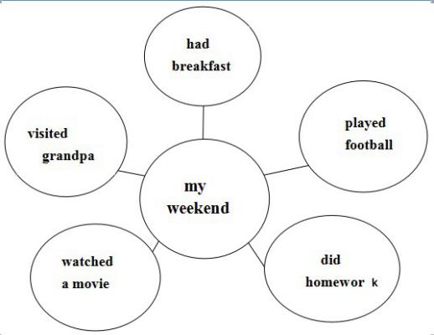
Bubble Map（气泡图）由中间主题泡泡（所要描述的核心问题）和周围的属性泡泡组成，每一个属性泡泡都有一条线和主题泡泡相连接，类似于一层的Mind Map，适用于单一的写作。比如我们让学生描述过去的周末发生的事情时候，可以把核心词my weekend作为中心泡泡(图五），在环绕的属性气泡中分别罗列了周末开展了的活动。值得注意的是，强调分述要点的属性泡泡最好要一致，如要求词性和短语结构的一致。图五 是描述过去，用动词的过去式，而我们要描述即将到来的周末发生的事情 （图五 用于单一写作的泡泡图） 时候，可以把动词改为be going to do...。
3、Double Bubble Map（双气泡图）——比较对照，批判审识
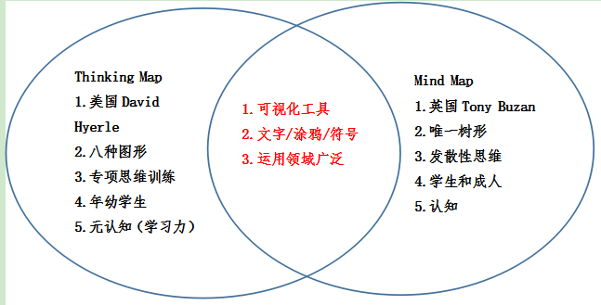
Double Bubble Map（双重气泡图）主要用来进行比较异同。英文中比较相同点叫 compare，比较不同点叫 contrast，这两种不同的思维方法都可以通过双重气泡图来呈现。在左右两个大圆圈中，分别写上两个混淆不清的概念，小圆圈中写上相关特征或内容。只与一个大圆连接的小圆就是两者的不同点，与两个大圆都有连接的就是两者的共同点。前文图二就是用双气泡图来比较 Mind Map和Thinking Map，笔者觉得用两个相交的圆形（图六）来比较也可以，简单不失直观。所以思维导图不必拘泥于形式，可以大胆调整变化，要敢于创新，而创新正是思维的高级品质。
（图六 用于对比的变式双泡泡图）
4、Tree Map（树状图）——理清分类，级别归属
Tree Map（树状图），笔者个人更愿意理解为树根图，因为最上方的树干是主题（the main idea），下面的树根就是关于这个主题的分类（sub-ideas），而更细的根则代表这些分类里面具体的相关描述（supporting details）。树状图和Mind Map的一级图异曲同工，本质一样。
以仁爱版教材^{[5]}九上Unit2 Topic1 Section D关于pollution 的课文为例。文本中的四种污染可以用图七的树状图帮助梳理。教师给出pollution的关键词，要求学生根据理解先画树枝（代表污染种类），后再在各树枝上面添加树叶（代表污染的原因和后果）。图例中最后一个树干“light pollution”是未添加树叶的情况。

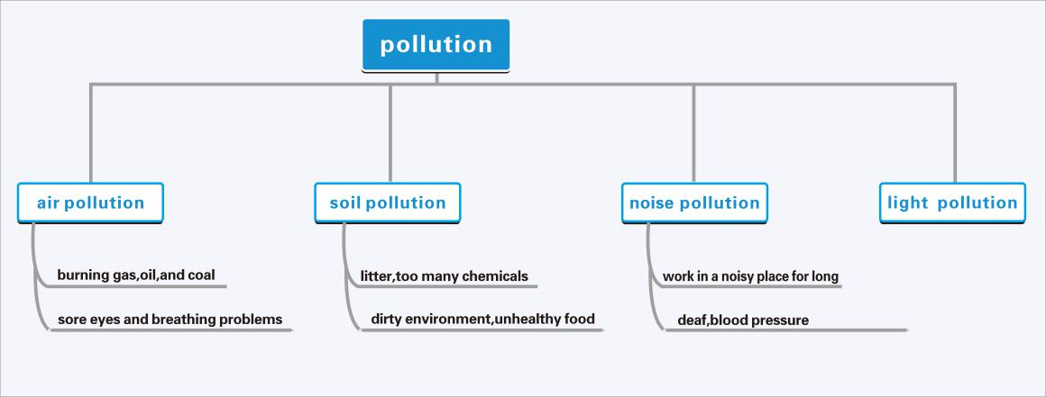
（图七 用于表示级别分类的树状图）
5、Brace Map（括号图）——分析结构，框架隶属
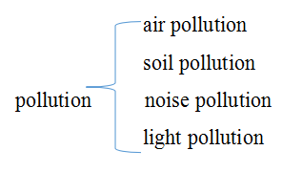
Brace Map（括号图）这个很常见，表示事物的总体和部分的关系，可以用它来培育学生的全局观。括号左边是主题，第一层括号里各个组成部分是主题的第一层隶属，第二层括号里各个组成部分是第一层内容的隶属。再以前面的关于pollution 的课文为例。文本中的四种污染可以用括号图来表示文章的大框架（图八）。
（图八 表示总体和部分关系的括号图）
6、Flow Map（流程图）——过程次序，叙事逻辑
如果要描述一件事情的各个过程，用Flow Map（流程图）。其实大家对这个流程图不陌生，它是表示事情发展顺序的，适合培育学生的叙事逻辑和理解前因后果的思维。比如我们可以在教学仁爱版教材^{[5]}八年级下Unit 7教学美食中描述“如何煮面”的时候，可以用简单的流程图（图九）引导学生的叙事逻辑。此外，在讲述按照时间顺序发生的故事时，用它来辅助很直观。甚至，为更简单方便，笔者觉得用一条直线的时间轴来帮助叙事的顺序就够了（图九）。
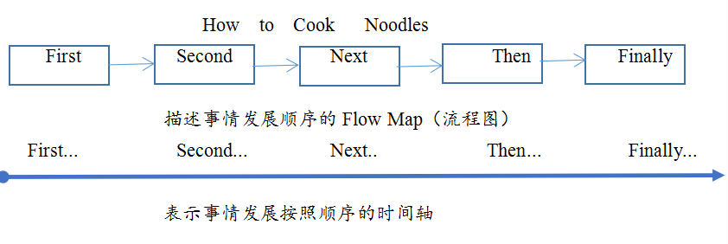
（图九 培育学生叙事逻辑的思维图）
7、Multi-Flow Map（多流程图）——多重序列，因果归因
如果要表述某一事件的因果关系，Multi-Flow Map（多流程图）可以助力。我们可以在图的左边表示事件产生的原因、中间是事件核心焦点，右边是事件引起的后果。在听说课的短小对话的理解复述中，我们就可以带着学生一起用这个复流程图来做一个事件的起因、引起的后果，达成学生认识多重序列，发展其因果归因的思维能力。以仁爱版教材^{[5]}八年级上Unit2 Topic2 Section A 的1a为例。设计一个多流程图（图十），左边的cause和右边的effect留给学生填写，然后用这个复流程图来帮助复述因果关系：Kangkang watched a soccer game and went to bed very late. As a result, he looks very tired and has a headache today. So he needs a good rest.
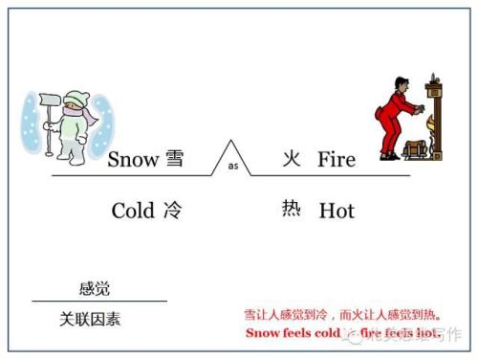
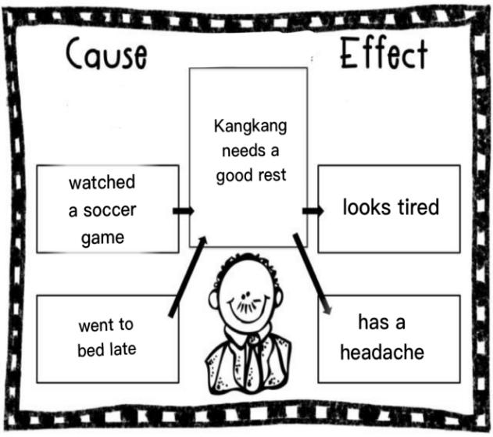

（图十 多流程图） （图十一 桥型图）
8、Bridge Map（桥型图）——上下类比，厘清异同
Bridge Map（桥型图）将按照某种相关性，把具有相关性的属性写在桥状横线的上面和下面，以能够形成类比或类推。图十一（来自网络）就是用桥型图把snow和cold 、fire和hot类比。受此启发，我们可以教学forget/stop/remember/regret to do/doing时候，可以画一张类似鱼骨思维图（图十二），帮助学生进行类比，厘清异同。
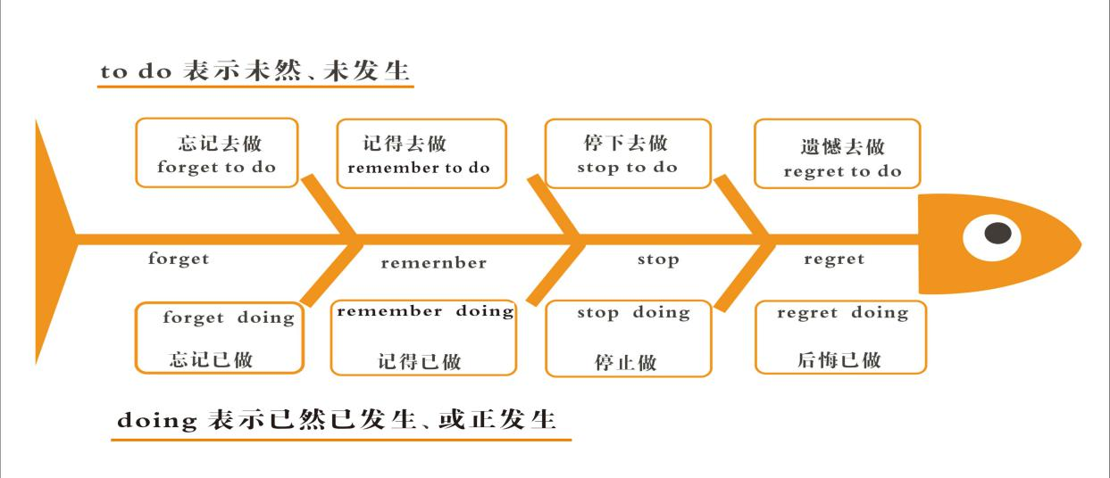

（图十二 鱼骨头图）
四、结束语
“学生的思维品质不是同步发展的，他们之间存在着差异性，教师要根据这种差异，运用设计复杂程度不等的学习活动，以因材施教^{[6]}（夏谷鸣）。”用恰当的思维导图助力英语学习与学生的思维能力提高关系十分密切。但是并非每一节课，每一次思维活动都要使用思维导图。我们要注意以下的使用原则：其一应根据需要启发学生的哪种思维品质选择思维导图。思维导图的选择不唯一。特定的思维品质可以用不同的图来展示。其二图要简单直观，方便记忆，忌追求图的形式美，本末倒置，忽视图示思维逻辑的正确性。毕竟初中课堂时间短，以完成教学任务和学习任务为重，不必花费太多的时间去绘制太精美的思维导图。总之，在英语教学中，教师应该创造性地运用思维导图来“多鼓励学生创造性地使用语言，促进他们的语言水平提高，也促进他们的创新思维能力发展。”^{[6]}
参考文献：
- 黄远振.一语天机：再论英语思维教育的重要性[EB/OL]. [2018-9-25]. http://subbloghuangyuanzhenblogm82.lofter.com/.
[2]中华人民共和国教育部.普通高中英语课程标准（2017年版）[M]北京：人民教育出版社，2017.
[3]美妈妈的博客.加州小学语言类学科课堂作业的设计[EB/OL]. [2010-11-07 ].
http://blog.sina.com.cn/s/blog_5a4940df0100mr41.html
[4]鲁子问.英语核心素养植根的沃土.人民网[N].[2016-11-16]
http://edu.people.com.cn/n1/2016/1116/c1053-28872556.html
[5]北京市仁爱教育研究所.义务教育教科书英语Project English [M].北京：科学普及出版社，2015.
[6]夏谷鸣.深度解读英语学科核心素养（三）：如何因材施教训练思维品质.2016中国基础外语教育年度报告[M]. 北京：外语教学与研究出版社研社，2017.

作者简介：
胡朝晖，中学英语高级教师，英语教育硕士学位。通讯方式：邮编350009，邮箱329866481@qq.com，联系电话18950248858。

